Тема: «Колобок»
Рассказывание русской народной сказки
Задачи:
- Воспитывать умение слушать сказку, следить за развитием действия, сопереживать героям, воспитывать интерес к сказкам
- Учить детей инсценировать небольшие отрывки из сказки.
- Развивать внимание, память, учить отчетливо, произносить слова и короткие фразы.
Ход занятия
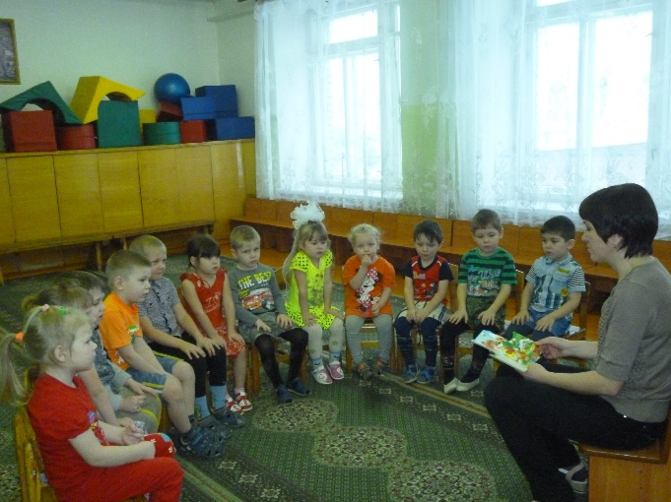
Воспитатель. Однажды в лесу звери повстречали, а кого? Я сейчас вам расскажу. Рассказывает сказку «Колобок», показывает иллюстрации к ней. В конце говорит, что сказка так и называется – «Колобок».
- Понравилась сказка? Вам жалко колобка?

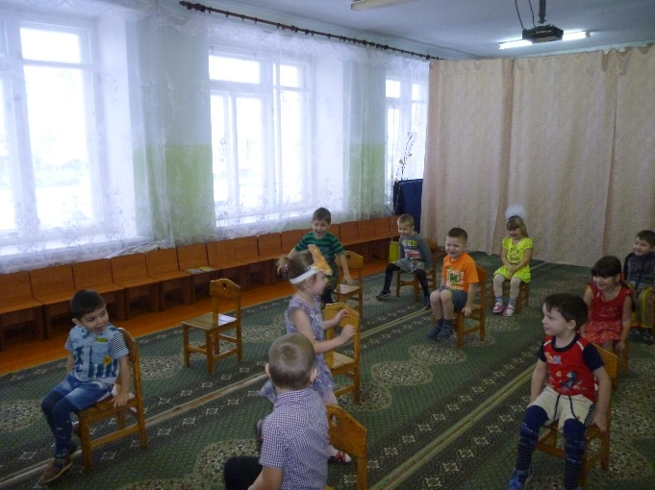
Давайте поиграем в игру, где колобок будет ловким, смелым и убежит от лисы. Вы все будете колобки, а Ксюша будет лиса. Вы катитесь по дорожке, когда я скажу «лиса! – все убегаете домой, а лиса вас ловит. Не попадайтесь лисе! Игру повторяют 2-3 раза, меняя детей на роль лисы.
Воспитатель. Молодцы! Не попались лисе!
А сейчас, я буду рассказывать сказку, а вы мне будете помогать. Начинает рассказывать сказку, а встречи колобка с разными зверями. (Дети инсценируют). Песенку колобка поет воспитатель, а ребенок подпевает, как может. На роли зверей выбирают самых активных детей, умеющих хорошо говорить. По ходу игры воспитатель поощряет детей, помогает, оценивает.
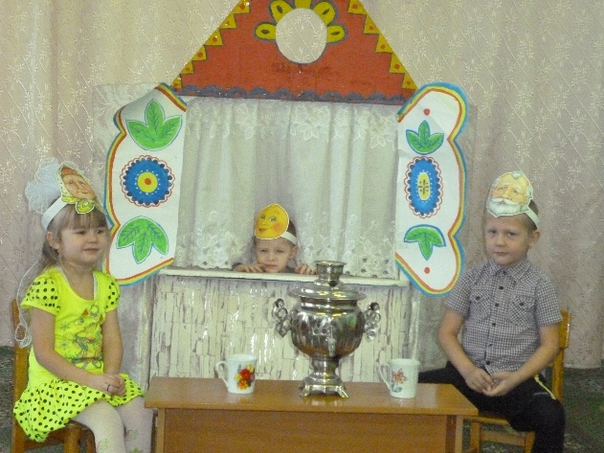
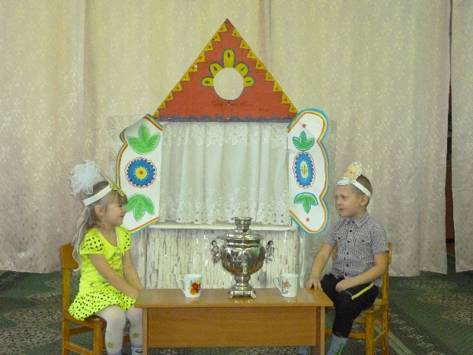

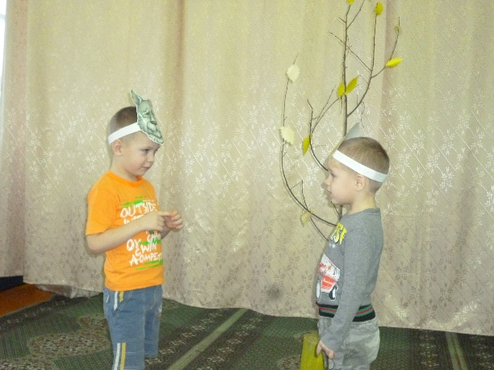
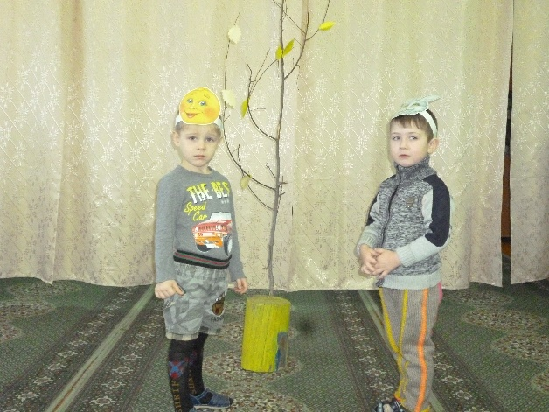

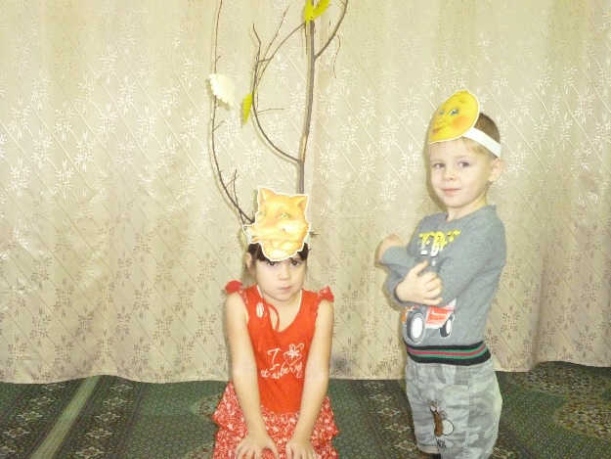
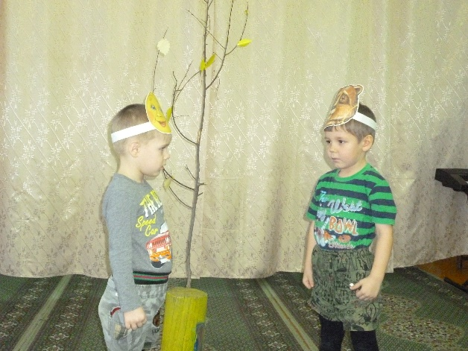

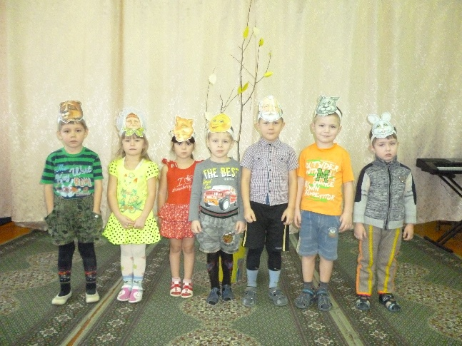

Воспитатель. Дети, чтобы колобок остался с нами, давайте его нарисуем. Дети рисуют желтой краской колобка.

